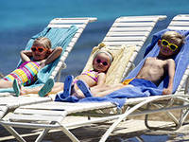
О путешествиях с детьми
Ехать или не ехать с ребёнком на юг? - вопрос встаёт перед родителями довольно часто.
Что можно посоветовать по этому поводу?
Если вы живёте в средней полосе и если речь идёт о грудном ребёнке, то вряд ли стоит отправляться с ним в продолжительную поездку. Поэтому самое лучшее – вывезти его на дачу. Точно так же нужно поступить и в тех случаях, если вашей дочери или сыну не исполнилось ещё трёх лет.
Чем меньше ребёнок, тем тяжелее он приспосабливается к изменениям обстановки и климата. В этих благодатных местах , в первые дни малыши становятся капризными, у них пропадает аппетит, появляются нарушения пищеварения и сна.
Приспособление к новым климатическим условиям у детей первых трёх лет жизни продолжается иногда неделю, а то и две. Едва ребёнок успеет привыкнуть к новому климату, как надо собираться в обратный путь. Такой отдых для ребёнка может привести к развитию различных заболеваний.
В результате все затраты, заботы и хлопоты могут пойти впустую, и радость от такого «отдыха» не получат ни родители , ни дети.

Купание – прекрасное закаливающее средство

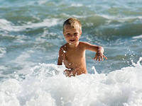
Купаться в открытых водоёмах можно начиная с двух лет.
Место для купания должно быть неглубоким, ровным, с медленным течением.
Прежде чем дать ребёнку возможность самостоятельно войти в воду, необходимо убедиться в том, что в данном месте нет ям, глубокой тины, коряг, острых камней.

В воде вместе с ребёнком обязательно должен находиться взрослый !
При купании необходимо соблюдать правила:
- Не разрешается купаться натощак и раньше чем через 1-1,5 часа после еды
- В воде дети должны находиться в движении
- При появлении озноба немедленно выйти из воды
- Нельзя разгорячённым окунаться в прохладную воду.

